**Обновление Транспортных пропусков с помощью программы «Электронная заявка на пропуск»**

**В данной статье мы рассмотрим какие возможны стратегии для обновления постоянных транспортных пропусков.**

1. Необходимо собрать данные о пропусках

**Первых вариант: Запросите у Компьютерной службы таблицу**

**Компьютеров, на которые установлена данная система. Уточните, в каких отделениях ее нет. Сообщите отделениям (как вариант – использование сообщений для пользователей в программе «электронная заявка на пропуск»), чтобы они заполнили данные о пропусках, у которых программа установлена. Тем, у кого программы нет, отправьте таблицу Excel («форма для заполнения ПТ»), чтобы ее заполнили, а затем, отправьте заполненную таблицу в компьютерную службу, чтобы они внесли заявки в базу. Либо внесите заявки сами, вручную**

1. Определите Внешний вид пропуска

**При этом цвет полоски вы можете задать сами (только администратор системы (начальник бюро пропусков). Обычные сотрудники бюро пропусков могут просматривать цвет полос, задавать без сохранения значение цвета). Чтобы задать цвет – зайдите в настройки и работайте с модулем «Задать цвет линии пропуска»**

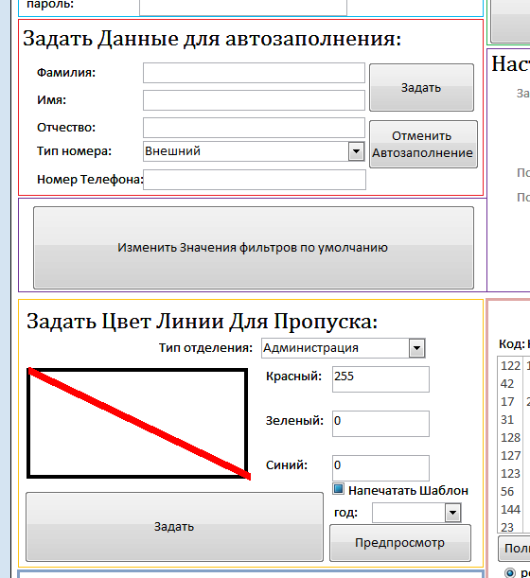

**Цвет задается в формате RGB. Т.е он получается за счет смешивания красного, зеленого и синего. Степерь насыщения Красного или Зеленого или Синего вы определяете численно – от 0 до 255. Так вы можете поменять цвет полоски. Однако, если вы хотите внести больше изменений – это нужно уже обращаться в компьютерную службу. Редактирование шаблонов – вещь непростая.**

1. Определите режим печати

**Вы можете печатать целый пропуск на чистый белый лист, или вы можете только лишь данные на готовую шапку или шаблон. Для ускорения печати шапки могут быть распечатаны в типографии РНИМУ, как это было сделано в 2020 году, для пропусков на 2021 год.**

1. Печать пропусков

**Для Печати пропусков перейдите в конвеер печати.**

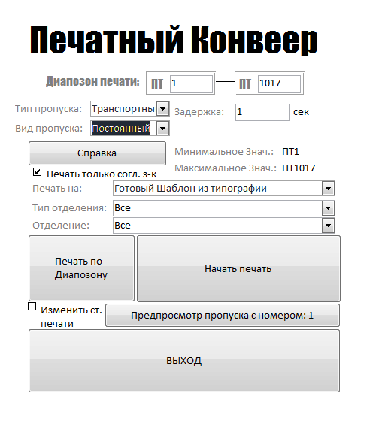

**Определите задержку печати принтера.**

Вам необходимо указать в поле задержка число. Это число соответствует времени которое необходимо потратить на печать одного пропуска. При условии что вы отправляете на печать от более 40-50 пропусков за раз. Если вы печатаете небольшое количество пропусков за раз, это время можно оставить равным единице.

**Стратегия печати**

Вы можете либо напечатать все пропуска сразу, либо печатать их поочередно, выбирая отделение. Однако, чтобы на печать не попали пропуска на текущий год – Выберите режим «Печать По комментарию» кликнув на кнопку «Печать по Диапозону», затем в поле комментарий напишите- «ПТ на » и укажите в том же поле следующий год. Например, если я сейчас живу в 2076 и я создаю пропуска на 2077 год, я пижу в поле комментарии:

«ПТ на 2077»

И затем, не изменяя диапазон, отправить все пропуска на печать. Либо же, выбирая определенные отделения – отправлять все пропуска на печать